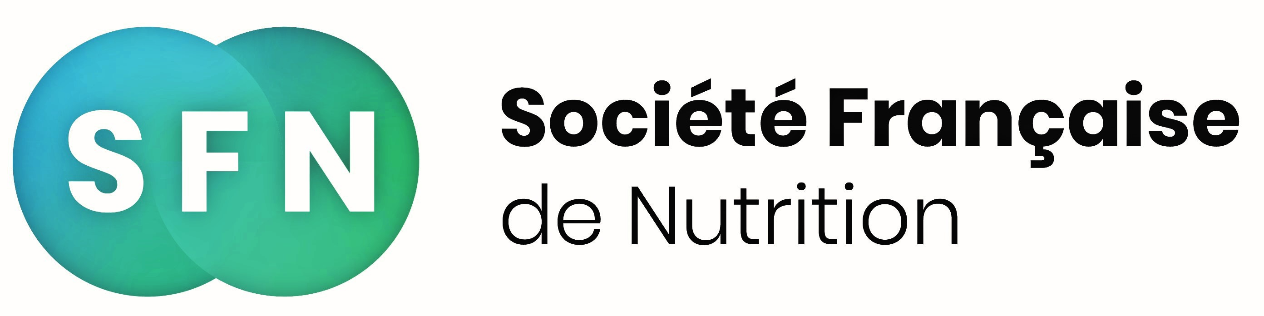

**APPEL A PROJET et REGLEMENT**

**PRIX de RECHERCHE SFN**

**2025**

**I - BUT DU PRIX**

La société Française de Nutrition (SFN), dont une des missions est d’aider la recherche en nutrition, souhaite soutenir financièrement chaque année un ou plusieurs projets de recherche sur des grands thèmes de la nutrition.

Le Prix a pour objet d'aider financièrement à la réalisation en un an d’un projet original de Recherche portant sur la Nutrition au sens le plus large, qu’il s'agisse de recherche clinique, fondamentale ou en santé publique, dans les disciplines suivantes : Sciences Biologiques, Médicales et Agro-alimentaires, Sciences Humaines et Economiques.

**Le montant du prix de Recherche en 2025 sera de 20 000 €**

La dotation de ce Prix sera versée à toute association (type loi 1901) ou tout autre organisme (Université, CNRS, INRAE, INSERM, IRD, etc.) chargé de la gérer et de faire les retenues légales.

**Ouverture de l’appel à candidature : 17 Février 2025**

**Date limite de dépôts des dossiers : 26 Avril 2025 à 23h59**

**II - PROFIL DE CANDIDATURE**

Les candidat(e)s, chercheurs, enseignants-chercheurs, médecins, ayant obtenu un doctorat en Science devront être âgés **de moins de 40 ans au 31 décembre 2025**, **être membre de la SFN ou au moins un membre de leur équipe doit l’être** et réaliser leur projet de recherchedans une équipe française. **Pour les candidates, la limite d'âge est reportée d'un an par enfant**.

Le Prix concerne un(e) candidat(e) qui soumet tout projet de travail portant sur la Nutrition au sens le plus large comme défini plus haut. Un projet ne peut être soumis que par un(e) seul(e) candidat(e) et devra être réalisé par le(la) candidat(e). De plus, le prix ne peut être utilisé comme salaire pour le(la) candidat(e).

**III - SOUMISSION DES DOSSIERS**

Le dossier est à télécharger sur le site de la SFN : https://sf-nutrition.fr/

Tout dossier **incomplet ou qui ne respectera pas le format imposé ne sera pas** **examiné.**

**Ce dossier devra être envoyé avant le 26 Avril 2025 23h59 à l'adresse suivante : sf.nutrition.org@gmail.com avec comme objet : Dossier de Prix SFN 2025**

* Le projet doit être original et réalisable par le candidat au cours de l’année 2026. Il devra être réalisé dans une Equipe de Recherche n'ayant pas reçu de Prix SFN de 2022 à 2024.
* Les travaux réalisés feront l’objet d’un rapport à l’issue des 12 mois suivant l'attribution du Prix et devront être présentés par les lauréat(e)s au congrès des Journées Francophones de Nutrition la première ou la deuxième année suivant l’attribution du Prix. Ils pourront faire l'objet d'un compte-rendu dans les Cahiers de Nutrition et de Diététique (Editions Elsevier-Masson).
* Les lauréat(e)s s'engagent à remercier la SFN de son aide financière dans toute manifestation et dans toute publication ultérieure où sera rapporté le travail primé.
* Les lauréat(e)s s’engagent à soumettre aux Cahiers de Nutrition et de Diététique, en 2026, un état de la question de leur projet de recherche sous forme synthétique.
* La SFN ne saurait encourir une quelconque responsabilité en cas de revendication, poursuite ou menace de retrait d'aide formulée par une tierce personne ou un organisme privé ou public.

**IV - MODALITES DU FINANCEMENT**

Un ou plusieurs Prix seront décernés en 2025.

La durée du financement est de 1 an pour l'année civile suivant la tenue du congrès au cours duquel le ou les lauréat(s) sont désigné(s).

Le versement aura lieu au début de l'année civile suivant l'attribution du Prix. Le /la bénéficiaire du Prix de recherche fournira toutes les informations utiles au versement de la somme dans un délai maximum d'un an à compter de la date de notification de son attribution. Si, passé ce délai, le versement n’a pu être effectué pour des motifs indépendants de la SFN, celui-ci sera automatiquement considéré comme caduque.

**V - SELECTION DES DOSSIERS**

Chaque dossier sera examiné par 3 rapporteurs du conseil scientifique de la SFN qui évalueront les dossiers en fonction de la grille d’évaluation suivante :

- Intérêt du projet pour la santé publique ou l’avancée des connaissances dans les mécanismes d’action des nutriments ou des processus physiopathologiques.

- Originalité de la question de recherche, aspect innovant et/ou exploratoire du projet de recherche.

- La qualité méthodologique : clarté, rigueur du protocole clinique ou expérimental, précision des méthodes statistiques envisagées, résultats attendus.

- Adéquation du profil du/de la candidat(e) : cursus, nombre et qualité des publications, investissement du candidat dans la réalisation du projet.

- La faisabilité du projet : qualité de l’équipe, publications dans le domaine, environnement scientifique et technologique, délai de réalisation

- Adéquation du budget demandé à la demande de financement SFN et son utilisation.

**VI - COMPOSITION DU JURY**

Le Conseil Scientifique de la SFN évalue les dossiers et peut s'adjoindre si nécessaire des experts extérieurs. Le Jury statue à la majorité qualifiée et comprend les membres suivants :

Le/La Président(e) et le/la vice-Président(e) du Conseil Scientifique de la SFN,

Les membres du Conseil Scientifique de la SFN,

Le/La Président(e) de la SFN, de droit,

Le/La Secrétaire Général(e) de la SFN, de droit.

Le Jury établit un classement des projets retenus et le propose au Conseil d’Administration qui décide du nombre de Prix à accorder. Les Prix sont attribués selon le classement établi par le Conseil Scientifique.

Le Jury est souverain pour toute question concernant ce Prix et sa décision est sans appel. Il statue sans obligation de rendre compte de ses débats.

Tout(e) candidat(e) dont le projet n'aura pas été retenu peut demander à recevoir une synthèse des points forts/points faibles de son dossier.

**VI - CHRONOLOGIE DES DIFFERENTES ETAPES DU PRIX**

* Date limite de soumission du Projet : **26 Avril 2025 à 23h59**
* Le Prix sera remis au cours des Journées Francophones de Nutrition qui se tiendront du 10 au 12 Décembre 2025 à Lyon.

**VII - CAS DE FORCE MAJEURE**

La responsabilité de la SFN ne saurait être engagée, si pour une raison quelconque, elle était obligée de renoncer à l’attribution du Prix, y compris après réception des dossiers. Le fait de participer à ce concours implique l'acceptation pure et simple du présent règlement.